期末典型考题精选——初三语文
爱智康初中学科部 胡讷老师整理

初三上学期需要更加注重【基础运用】模块的掌握，这是可以拿到满分的模块，一两分的差距，足矣让学生尝到苦果。众所周知这是初三期末，也是中考最能够拉开学生分数的模块，字音、笔顺、病句、标点、对联、书法、表达等，各个方面的知识都需要大家广泛的积累学习。今天，老师为大家整理了两套基础运用模块的试题，供大家学习积累。
例1：小文学经典既是人类文明史的形象演绎，也是人类求真求善求美的生动展示。阅读经典可以滋养身心， 提高素养。下面是某班级开展阅读文学名著的系列活动，请你根据要求，完成下题。
（1）下面是某同学从一部经典作品中摘抄的精彩段落，根据这段摘抄，请你完成横线上的内容。
林冲再要让时，晁盖、吴用、公孙胜都不肯。三人俱道：“这蒙头领所说，鼎分三足，以此不敢违命。 我三人占上，头领再要让人时，晁盖芩只得告退。”三人扶住林冲，只得坐了第四位。晁盖道：“今番須请宋、杜二头领来坐。”那杜迁、宋万见杀了王伦，寻思道：“自身本事低微，如何近的他们？不若做个人情。” 苦苦地请刘唐坐了第五位，阮小二坐了第六位，阮小五坐了第七位，阮小七坐了第八位，杜迁坐了第九位，宋万坐了第十位，朱贵坐了第十一位。
以上段落出自我国长篇小说 1 ，作者是 2 。这个段落的故事内容可以概括为 3 （限六字之内）。
（2）读完《海底两万里》后，四位同学写下了自己的感受，其中修辞方法运用不恰当的一项是
A.搏斗大鲨鱼，穿越海底隧道，追杀抹香鲸……他们的这趟旅程，犹如一场惊心动魄的电影，让我难以忘怀。
B.尼摩船长是个谜一样的人物：置身大海，他渴望自由与幸福；看到朋友死去，他无声地落泪；遇到可怜的采珠人，他慷慨解囊……
C.此书只是让读者感受丰冨多彩的历险和摄取到知识吗？不，它是在启发我们，让我们的心灵对自然 科学有更大的收获。
D.仿佛漫步在奇妙的海市蜃楼，又仿佛罝身于魔幻般的鬼怪世界——这是阅读《海底两万里》时，这本科幻小说带给我的感受。
（3）班级准备出一期“我们为什么要读经典”的板报。下面文字是板报部分内容，根据上下文，请你从【甲】【乙】【两】三处选出标点符号运用不当的一项，幷说明理由。
我们为什么要读经典【甲】？读书斌予人们精神力量，也赐予人们人格之美。经典阅读关乎人文素质的养成，关乎高尚心灵【乙】，优雅气质的培养，同时也是人生道路上个性思想养成的原动力。经典从古代传到现在，大多已逾千年历史，但对于现在的年轻人来说，仍然在不断昱示其思想中蕴含的永恒魅力 【丙】。我们阅读经典，不仅仅是为往圣继绝学，更是为后世创造新的经典。
选择 1 处、理由： 2
（4）下面是一位同学为了更好的阅读《三国演义》所作的一份资料收集，请根据他收集的资料，在对联横线处填写词语，将这幅对联补充完整。
【资料收集】
人物简介：关羽，东汉末年名将，与张飞一同被称为“万人敌”。
后世评价：义薄云天，忠贞不移。刘关张三兄弟情同手足，关羽始终追随刘备，忠于蜀。
文学与历史：历史上的关羽有没有夜读《春秋》呢？据《三国志》裴注引《江表传》记裁说：关羽平时十分喜爱《左氏传》，而且“讽诵略皆上口”。《左氏传》即《春秋左氏传》，亦即《春秋》，是汉代经学的重要内容之一，其“微言大义”成为汉儒传承儒学 的重要内容，对后世经学思想影响甚大。
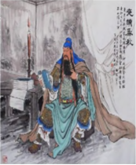
【对联】
上联： 1 汉室三分鼎
下联：志在 2 一部书
例2：班级开展以“中华饮食文化”为主题的综合实践活动，各组同学除进行专题研究外，还根据收集整理的材料设计了一些学习任务。请你根据要求，完成1-5题。
（1）第一组同学向大家介绍中国传统饮食的“八大菜系”。八大菜系都是用省份的简称命名的。请你根据下图和提示信息，判断图中的甲、乙分别是哪两种菜系。
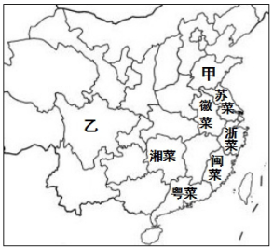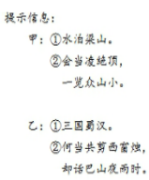
（2）第二组同学向大家讲述“书里那些印象最深刻的美食”。下面是他们选取的两个片段，请你们根据要求，完成下题。
【材料一】
无论多深的巷子，看到一块锅盖面的招牌，一口烧得滚滚留热气的大锅，选去坐定就是了。一层蟹黄汤包，一盘肴肉，蘸点镇江香酷，就着鲜嫩的姜丝细细品味，然后面煮得了，连汤带水地来上一碗jīn dɑo，，喷香，再冷的天气全身都是暖暖的，再远的路也能走下来。
面条一定是用粗竹杠跳压出来的的面皮细切出来的，下面时一定是大锅里飘着一只小锅盖，汤料一定是老板用酱油和十几味中药香料精心熬制的，入碗后一定会有味道独特的浇头相配。这就是锅盖面，是镇江人味蕾的最爱。
【材料二】
北平的奶酪，是日常吃的一种冷饮小甜食。做酪所用原料主要是不掺水的纯牛奶，再加上适量的酒酿和糖，一碗一碗的用炭火来烤，到了某种程度，再用冰来凝结。真是莹润如脂，入口甘沁，冷香绕舌！饭后喝上一碗，真能化食jiě nì ，更是醒酒的无上妙品。
除奶酪外，还有奶卷、奶饽饽。奶卷是用牛奶结成皮子，卷上山楂糕，或是黑白芝麻白糖馅儿。一边卷山楂糕一边卷芝麻的，叫鸯鸳馅，您听这个名儿多雅致?雪白的小磁盘放上三寸来长、外白里红、腴润如脂的奶卷，甭说吃，看着就令人馋涎欲滴了。奶悖悖有芝麻白糖馅儿，也有枣泥馅儿的。因为这是精细小吃，豆沙馅儿就上不了台盘了。奶悖悖是用稍厚点的奶皮子放在模子里，包上馅再磕出来，有方有圆，有梅花点子，有同心方胜，您要是到奶酪铺去喝酪，只要伙计把奶卷、奶饽饽往上一端，没有人不想拈两块来尝尝的。
另外还有一种奶油小吃“奶乌他”，是最上品的甜食。母亲常用它来奖励我的。奶乌他每块有象棋子一样大小，分乳黄、水红、浅碧三色，用小银叉叉起来往嘴里一送，上膛跟舌头一挤，就化成一股乳香馥郁的浆液了。
1.对文中加粗字注音和画线字笔顺的判断，全都正确的一项是
A.喷（pèn） 蕾（lěi）“母”字的笔顺是：竖折、横折钩、点、横、点
B.喷（pèn） 蕾（léi）“母”字的笔顺是：竖折、横折钩、横、点、点
C.喷（pēn） 蕾（lěi）“母”字的笔顺是：横折钩、竖折、点、横、点
D.喷（pēn） 蕾（léi）“母”字的笔顺是：横折钩、竖折、横、点、点
2.请根据文中的汉语拼音，将词语写在空格内。
3.【材料二】第二段前三句有一处标点符号使用不当，请找出来并加以修改。
4.请你说说【材料二】第二段画线短语在文中具体指什么。
（3）第三组同学研究“美食与文化”。根据语境，在文中横线处依次填入句子，最恰当的一项是。
老子说：“治大国若烹小鲜”，可见烹饪，的确是有些学问的。 1 做事情、做学问亦如是。人的思想虽然有所不同，但还是可以相反相成的。孔圣人也曾问道于老子，可见思想、言论虽相去甚远，也总有共通之处。“味”在中国饮食文化中的地位可以说是重中之重，其哲学上的应用也是屡见不鲜，无论是伊尹借“味”的原理来教导商汤如何治国，还是先秦思想家鹖冠子说的“气”从“味”中产生的“味者，气之父母也”，又或是苏轼对能“知味”而“值那一死”，可见“味”在中华文化中占有一席之地。 2 烹饪是如此，处事也是如此，孔子所谓的“和而不同”强调的正是在保持自我个性精神基础上的和谐统一。古人谈论饮食中的“味”，往往其中都蕴含着深刻的道理，确实是有种别样的意境。
【甲】《淮南子·说林训》有句话：“水火相憎，鏏（wèi）在其间，五味以和”。水和火本来不相容的，但是用装有水和食物的小锅放在火上却能煮成五味俱全的美食。
【乙】《古文尚书·说命》中提到“若作和美，惟尔盐梅”，要做好美汤，关键是调好咸酸二味，调和之道蕴藏其中。俗语“五味调和百味香”同样也说明了调和的重要性。
A.①【甲】②【乙】
B.①【乙】②【甲】
（4）第四组同学研究“美食与对联”。请任选其中一对联，将其补充完整。
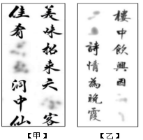
【甲】上联：美味招来天 1 客 下联：佳肴 2 洞中仙
【乙】上联：楼中饮兴因 3 下联： 4 诗情为晚霞
（5）第五组同学研究“美食与书法”。下面是他们选取的几幅关于佳着美酒的作品，请你判断哪一幅是苏轼的行书，并说说你判断的依据。
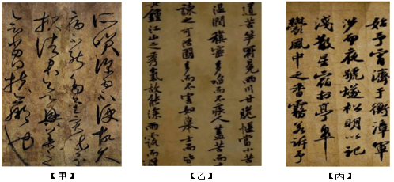
参考答案：
例1：
答案：
（1）
1.《水讲传》
2.施耐庵
3.示例：众头领排座次
（2）D
（3）
1.【乙】
2.示例：因为此句中“高尚心灵”与“优雅气质”所修饰的内容是“培养”，应用顿号来表示这两个短语之间的并列关系。
（4）
1.义存或忠于
2.春秋
解析：
（1）本题考查学生对文学常识的理解和记忆能力。解答这类题目，首先要将相关知识记牢，如作品的写作背景、主要的故事情节、精彩片断、人物的性格特点、书中的名言警句等，名著常识关键在平时积累。本题依据对《水浒传》常识的识记内容即可作答。
（2）A句运用了比喻的修辞，B项运用了排比的修辞，C项运用了设问的修辞，D项没有运用修辞。（2分）
（3）本题考查基础知识标点的运用，两个短语之间的并列应该运用顿号。
（4）考查语言文字的运用能力。对联书写格式：①要字数相等，断句一致。②要平仄相合，音调和谐。传统习惯是“仄起平落”，即上联末句尾字用仄声，下联末句尾字用平声。③要位置相同，词性相对。一般称为“虚对虚，实对实”，就是名词对名词，动词对动词，而且相对的词必须在相同的位置上。④要内容相关，上下衔接。上下联的含义必须相互衔接，但又不能重覆。根据后世评价“义薄云天，忠贞不移。刘关张三兄弟情同手足，关羽始终追随刘备，忠于蜀”可得出关羽的特点是义存或忠于，根据文学与历史内容可得出下联的内容。
例2：
答案：
（1）甲：鲁菜 乙：川菜
（2）
1.A
2.筋道 解腻
3. “雅致”后面的“？”改为“！”。
4.品质不高，拿不出手。
（3）A
（4）
1.外
2.引出
3.明月
4.江上
（5）丙，因为【丙】集中反映了苏轼书法“结体短肥”的特点。
解析：
（1）
此题考查联系实际生活的能力。解答时根据提示信息和地理知识来思考。提示信息甲中，“水泊梁山”指的是山东，“会当凌绝顶，一览众山小”歌咏的是泰山，山东省的简称是“鲁”，结合地图可知甲指的是“鲁菜”。提示信息乙中，“三国蜀汉”指的是四川省，“何当共剪西窗烛，却话巴山夜雨时”中的“巴山”所在地是四川省，结合地图知识可知乙指的是“川菜”。（2分）
（2）
1.此题考查汉字的字音和笔画顺序。注意应为喷（pèn）香、味蕾（lěi）；“母”的笔画顺序是竖折、横折钩、点、横、点。（2分）
2.此题考查学生对字形的掌握情况，对汉字字形的正确书写能力。这就要求学生在平时的学习中注意字形的识记和积累，特别是形近字，这样才能轻松应对该种题型。注意“腻”的书写。（2分）
3.本题考查学生对标点掌握和运用情况。此题考查标点符号的正确使用。解题时要细读语句，了解标点的正确使用方法。“您听这个名儿多雅致”此句是对“奶卷”的赞美，应该用感叹的语气所以应将“？”改为“！”。（1分）
4.此题考查对关键词语的理解。结合句意可知“上不了台盘”指的是“豆沙馅”与“芝麻白糖馅儿”“枣泥馅”相比品质不高，拿不出手。（2分）
（3）此题考查根据语段选填语句。第一处横线的“人的思想虽然有所不同，但还是可以相反相成的”与甲句的“和火本来是不相容的，但是用装有水和食物的小锅放在火上却能煮成五味俱全的美食”相对应；第二处横线的“可见‘味’在中华文化中占有一席之地”与乙句中的“俗语‘五味调和百味香’同样也说明了调和的重要性”相对应。故选A。
（4） 此题考查补写对联。对联有以下几种要求：①字数相等。②句式一致。③词性相对。④结构相应。对联的上下联内容必须是相关的，上下要形成一个有机整体，来共同表达一个主题，决对不能彼此孤立，各自为政，或是不能风马牛不相及，这是写作对联的大忌。甲：①处应与下联的“中”相对应，应填写方位名词；②处应与上联的“招来”相对应，应填写动词。乙：①处应与下联的“晚霞”相对应，应填写名词；②处应与上联的“楼中”相对应，应填写表示方位的词语。
（5）此题考查辨析书法。结合苏轼书法的特点来解答即可。苏轼书法的特点是：1、用墨丰腴；2、结体短肥；3、横轻竖重；4、笔画舒展；5、轻重错落。分析这三幅书法可知丙的书法符合苏轼书法“结体短肥”的特点。故选C。（2分）

作者简介：
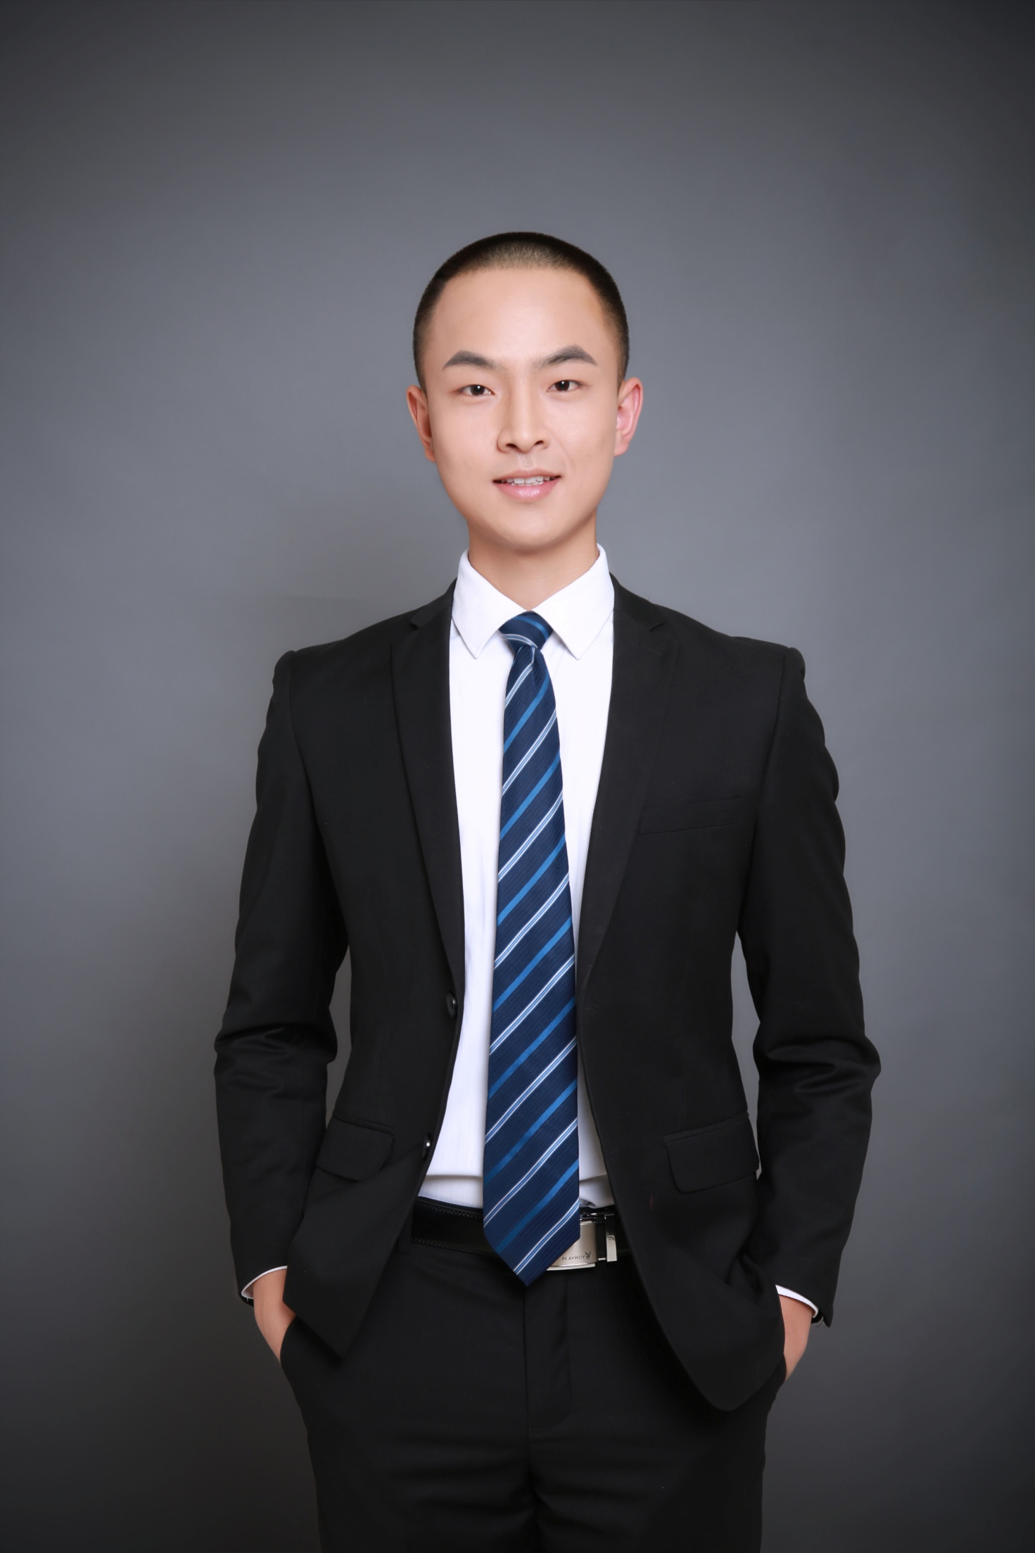
胡讷老师，爱智康中考研究中心语文负责人，<爱智康初三学习大型线下报告会><爱智康万人阅读计划><爱智康万人古诗文学习计划>等多项大型学习活动策划人。

